

Název projektu: šablony Špičák

Číslo projektu: CZ.1.07/1.4.00/21.2735

Šablona: III/2

Autor výukového materiálu: Mgr. Iveta Honzejková

Výukový materiál vytvořen: 2.1.2012

Výukový materiál je určen: 1. Ročník

Člověk a jeho svět

32\_191\_jaro v přírodě\_19

Anotace: Pracovní list určený k poznávání jara

Autor: Mgr. Iveta Honzejková

Jazyk: Čeština

Očekávaný výstup: Správné vyplnění pracovního listu, utužení poznatků.

Speciální vzdělávací potřeby: Žádné

Klíčová slova: Jaro, rostliny, části rostlin, živočichové, bludiště, rozdíly

Druh učebního materiálu: Pracovní list

Druh interaktivity: Aktivita

Cílová skupina: Žák

Stupeň a typ vzdělávání : Základní vzdělávání – první stupeň – první období

Typická věková skupina : 6-7 let

Celková velikost: 1,17 MB

1. Doplň název rostliny a její části označ číslicí.

\_\_\_\_\_\_\_\_\_\_\_\_\_\_\_\_\_\_\_\_\_\_\_\_\_\_\_\_\_\_\_\_\_\_\_\_\_

|  |  |  |
| --- | --- | --- |
| 1 květ | 2 stonek | 3 list |

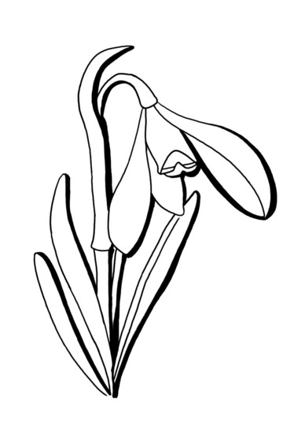

1. Spoj správný název rostliny s obrázkem

C:\Users\ihonzejkova\AppData\Local\Microsoft\Windows\Temporary Internet Files\Content.IE5\ZQ51SNCS\MC900428143[1].wmf C:\Users\Public\Pictures\kliparty\Priroda\Rostliny\Kvety\bot15030.wmf C:\Users\ihonzejkova\AppData\Local\Microsoft\Windows\Temporary Internet Files\Content.IE5\7XG99SUH\MC900354059[1].wmf C:\Users\Public\Pictures\kliparty\Priroda\Rostliny\Kvety\flw_5006.wmf

|  |  |  |  |
| --- | --- | --- | --- |
| tulipán | bledule | pampeliška | narcis |

1. Označ ptáčky , kteří se vracejí z teplých krajin.

C:\Users\ihonzejkova\AppData\Local\Microsoft\Windows\Temporary Internet Files\Content.IE5\O7061MF3\MC900084042[1].wmf C:\Users\ihonzejkova\AppData\Local\Microsoft\Windows\Temporary Internet Files\Content.IE5\DE4CGPLA\MC900109229[1].wmf C:\Users\ihonzejkova\AppData\Local\Microsoft\Windows\Temporary Internet Files\Content.IE5\DV1IZMBX\MC900434961[1].wmf C:\Users\ihonzejkova\AppData\Local\Microsoft\Windows\Temporary Internet Files\Content.IE5\VOFNJC5X\MC900109215[1].wmf

1. Najdi v obrázku 5 rozdílů

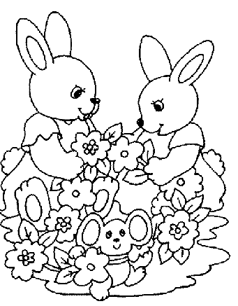 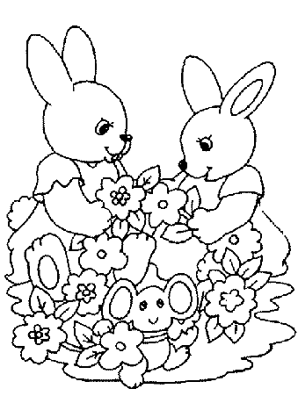

1. Najdi cestu bludištěm

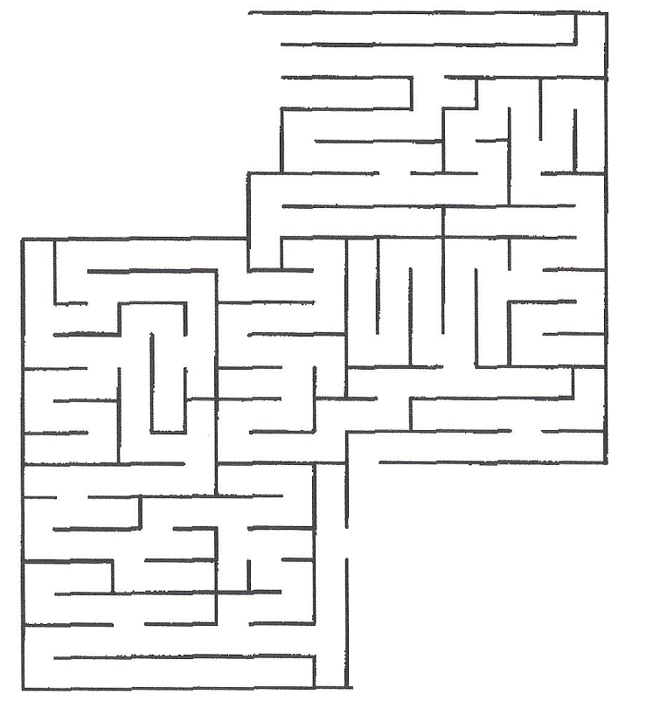



Metodika k pracovnímu listu

1. Napsat název rostliny a číslem označit její části
2. Spojit čarou název rostliny s obrázkem
3. Označit ptáky, kteří se k nám vracejí z teplých krajin
4. Najít 5 rozdílů v obrázku
5. Projít cestu stromu k jablíčku.

Použité obrázky

Klipart MS Oficce 2010

Klipart Zoner studio 12

Obrázky jara a bludiště- autorka